寂寞寂寞就好 音樂錄影帶 分析報告

2010年9月3日，田馥甄《To Hebe》發行個人首張專輯，專輯第二波主打的《寂寞寂寞就好》以抒情搖滾曲風主打，回歸了田馥甄本身自己喜歡唱的風格歌曲。《寂寞寂寞就好》在一年內獲得了7項金曲， 2011年5月以專輯《To Hebe》報名參選第22屆金曲獎，第二主打的〈寂寞寂寞就好〉的MV獲頒最佳音樂錄影帶獎，並於2014年5月獲得成為「最知名的女歌手歌曲」。

本文將針對 寂寞寂寞就好 這首歌曲的音樂錄影帶進行分析，以下首先說明歌曲的基本資料：

曲名：寂寞寂寞就好

演唱者：田馥甄

作詞、作曲：施人誠 楊子樸

編曲：鍾興民

專輯名稱：To Hebe

發行時間：2011年5月

MV導演：徐筠軒

《寂寞寂寞就好》的音樂錄影帶的表現方式是以概念型手法，劇情描述女主角獨自面對失戀過後，所帶來的情緒衝擊，一個人獨自蹲在空屋的牆角面對回憶的不斷衝擊，以及對著塔羅牌演內心戲自問自答方式，希望用自我省思的方式慢慢拋棄過往的回憶。

整部MV可以從以下幾個角度來分析 ：

歌詞與影像的關係：

歌詞內容描述一個堅強的女生面對失戀的方法，就是讓自己徹底地寂寞完，用一種略帶逞強的口吻，表達自己接受寂寞和面對傷口的態度。

前面的歌詞以「不過流掉幾公升淚所以變瘦」、「死不了就還好」、「你真的不用來我回憶裡微笑」…等句子，表現出率性灑脫的態度，而此段的音樂錄影帶的畫面中是女主角獨自一人在空屋的角落，並且畫面以女主角獨自一人時的黑灰色，加上不停穿插曾經兩人甜蜜回憶的彩色來做對比，表現出女主角的寂寞感。
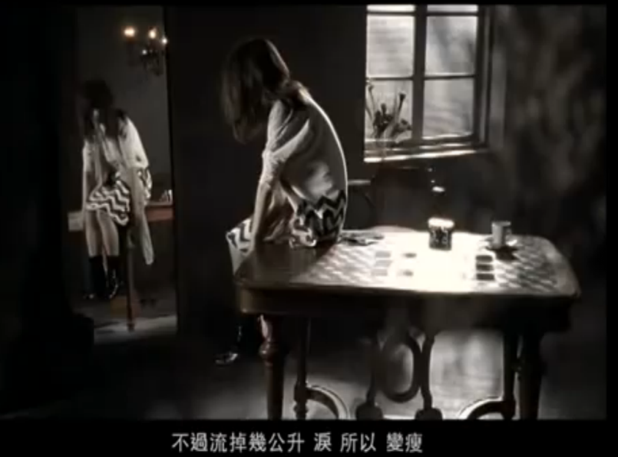

歌詞：還是原來那個我

不過流掉幾公升淚所以變瘦

對著鏡子我承諾

遲早我會還這張臉一堆笑容

這段影像與歌詞相呼應，影像中女主角獨自在空屋以率性灑脫的態度，表達自己接受寂寞和面對傷口的態度。

副歌的部分，女主角極力的要抽離那上一段美好的回憶，所造成的內心痛苦。
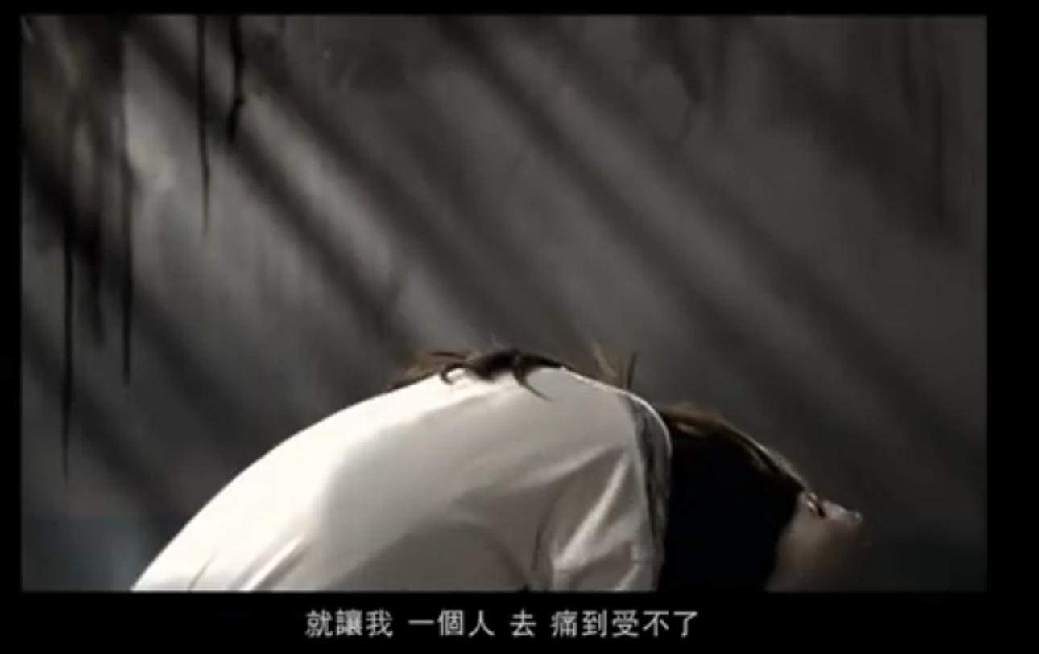

歌詞：我寂寞寂寞就好
這時候誰都別來安慰擁抱
就讓我一個人去痛到受不了 想到快瘋掉
死不了就還好

此歌詞以逞強的口吻來獨自面對回憶，並以黑灰色來做搭配，表達出女主角內心的痛苦，歌詞說到《死不了就還好》表現出倔強的狠酷風。

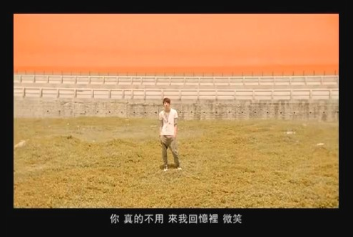

歌詞：我寂寞寂寞就好 你真的不用來我回憶裡微笑

這段影像以遠拍看不清楚男主角的手法來表示女主角回憶裡過去的他，與歌說的《你真的不用來我回憶裡微笑》相呼應。

- 音樂與影像的關係：
影像使用一種意境式的手法，把女主角內心孤獨，卻極力的要抽離那上一段美好的回憶，所造成的內心痛苦表現出來。音樂前半部以鋼琴聲為主，而到副歌時以歌詞搭配鼓聲，呈現出奏強勁的抒情搖滾的風格，而影像配合音樂與歌詞的搭配，以大量的黑灰與彩色來做對比，表現出女主角的痛苦及寂寞感。


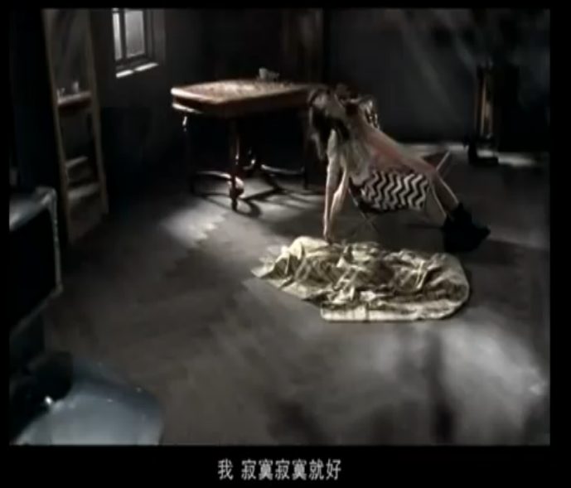
以黑灰與彩色作為強烈的對比，增強了女主角的孤獨、寂寞感。

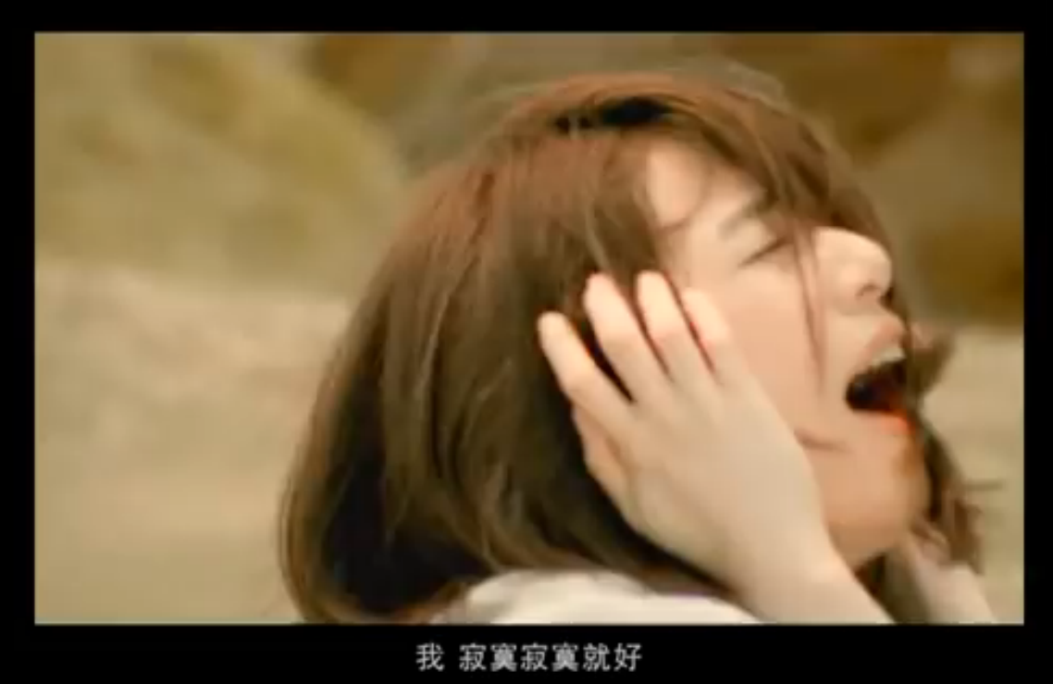

- 剪輯：
此專輯名稱為「To Hebe」意味著這是由田馥甄為自己而唱的專輯，因此影片由田馥甄作為主角，大量的出現特寫鏡頭。



副歌時節奏較快，鏡頭的轉換很也快很多，並且鏡頭快速轉換時，幾乎是男女主角先前甜蜜的回憶。

- 歌手形象
田馥甄出道十年第一次以本名發行個人專輯，然而『田馥甄』這個名字在大家眼中就像個新人一樣陌生，但是只要提到S.H.E裡的Hebe，大家馬上就知道是誰，而當時田馥甄在S.H.E裡面屬於比較安靜，外型給人自然清新的感覺，並且歌聲清亮極具穿透力的女孩，曾經唱片公司就在YouTube釋出約90秒的MV，只有歌聲而不露臉，瞬間引起話題，MV更在不到24小時的時間點閱次數隨即破百萬。田馥甄想發行個人專輯的初衷，就是想唱一些不同於S.H.E專輯曲風的歌，讓大家看到她更多不同的面貌與風格。

- 攝影技巧
此錄影帶的拍攝方式為黑灰與彩色做為強烈對比，影片中的色彩不停的穿插、變化， 讓整個MV呈現出一種隱喻的心情及感覺。

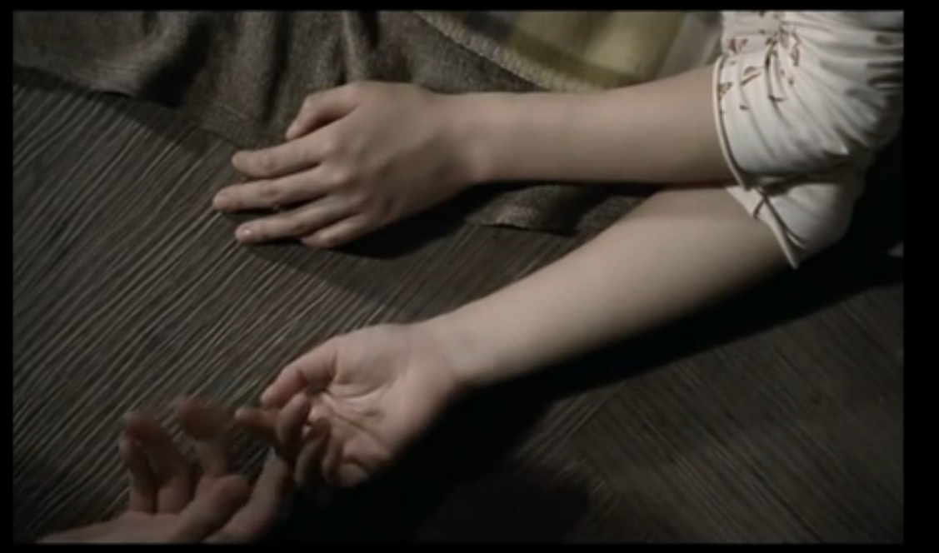
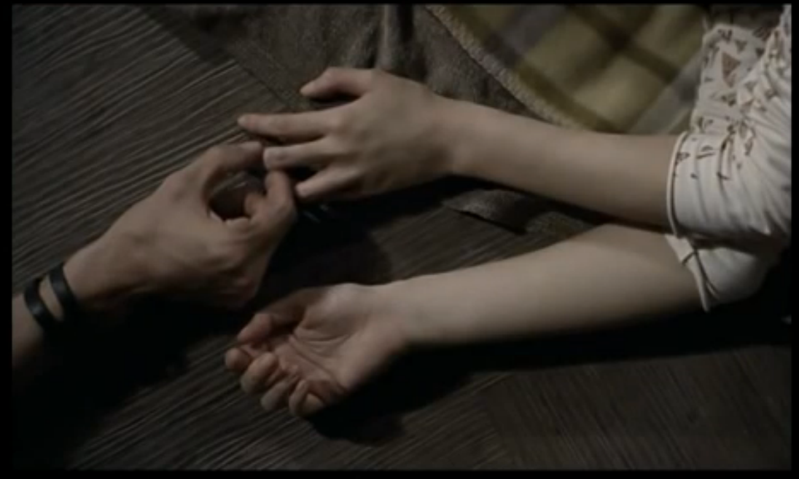
此畫面以手部的特寫來隱喻出男主角逐漸離開的畫面。

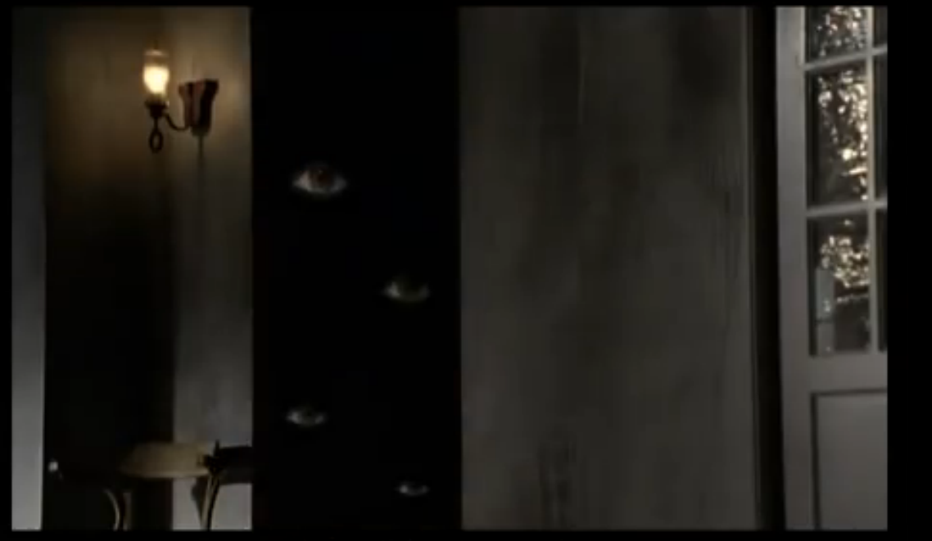

此畫面黑暗中有幾雙眼睛，運用到偷窺的概念。

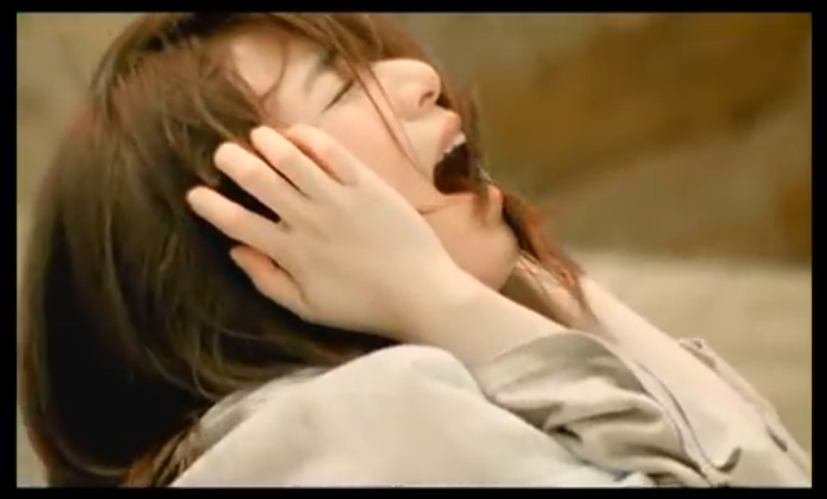
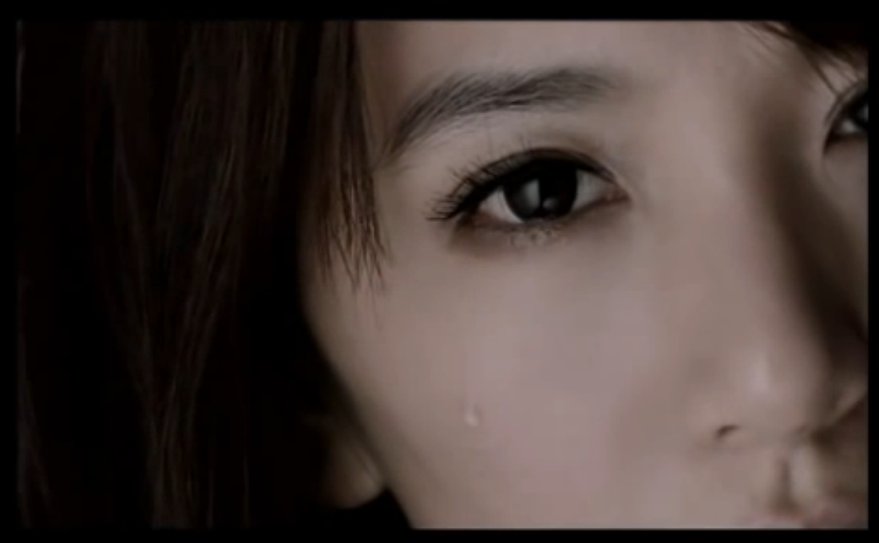
此畫面以局部的特寫帶出女主角內心的痛苦。

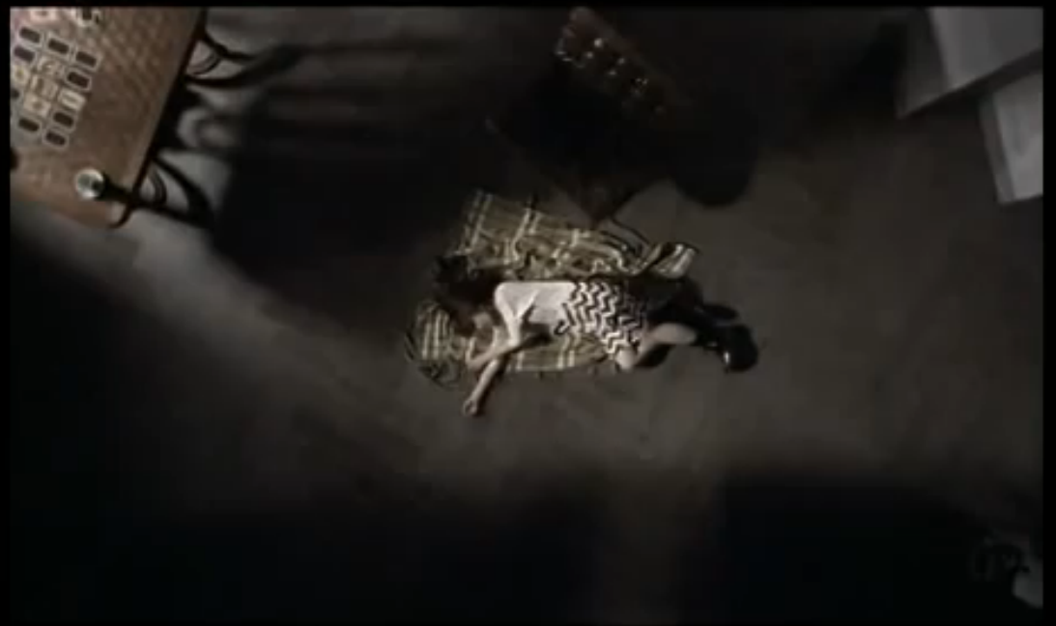
影像鏡頭以主觀鏡頭來拍攝，，表達出失戀的寂寞與痛苦，來誘發聽眾的經驗。

整體而言，田馥甄這次的首張專輯她些許改變了她之前在SHE裡的唱腔，歌曲前面略帶口吻的唱腔來表達自己接受寂寞和面對傷口的態度，而後面副歌的部分以鋼琴聲與鼓聲再搭配上她微微壓抑卻宣洩的唱腔，又呈現了完全不同的感覺，讓人逐漸陷入歌詞的意境裡。

在看MV可以濃厚的感覺到女主角的寂寞與孤獨感，MV的畫面是以色彩的的強烈對比為主，呈現出女主角的寂寞感與孤獨感，以及男女之前的甜蜜回憶，而拍攝的手法穿插影片的快速轉換畫面以及局部的特寫，讓整部影片更添加了女主角想極力的要抽離從前美好的回憶而產生內心的痛苦，不論是歌詞、拍攝手法以及歌曲的編排上，都是一步步的在引誘出聽眾曾經的感情及經驗。
參考資料：
維基百科 TO Hebe
http://zh.wikipedia.org/wiki/To_Hebe

田馥甄(Hebe) - To Hebe 專輯 – KKBOX
http://www.kkbox.com/tw/tc/album/mAyS0JLj5lHX9W80F.dB008l-index.html#album-description

田馥甄《寂寞寂寞就好》─ 台灣Wiki
http://www.twwiki.com/wiki/%E5%AF%82%E5%AF%9E%E5%AF%82%E5%AF%9E%E5%B0%B1%E5%A5%BD

字數統計：1893字

